Zehnder Design-Heizkörper Bad Archibald elektrisch, Chrom

Zehnder

Eigenschaften

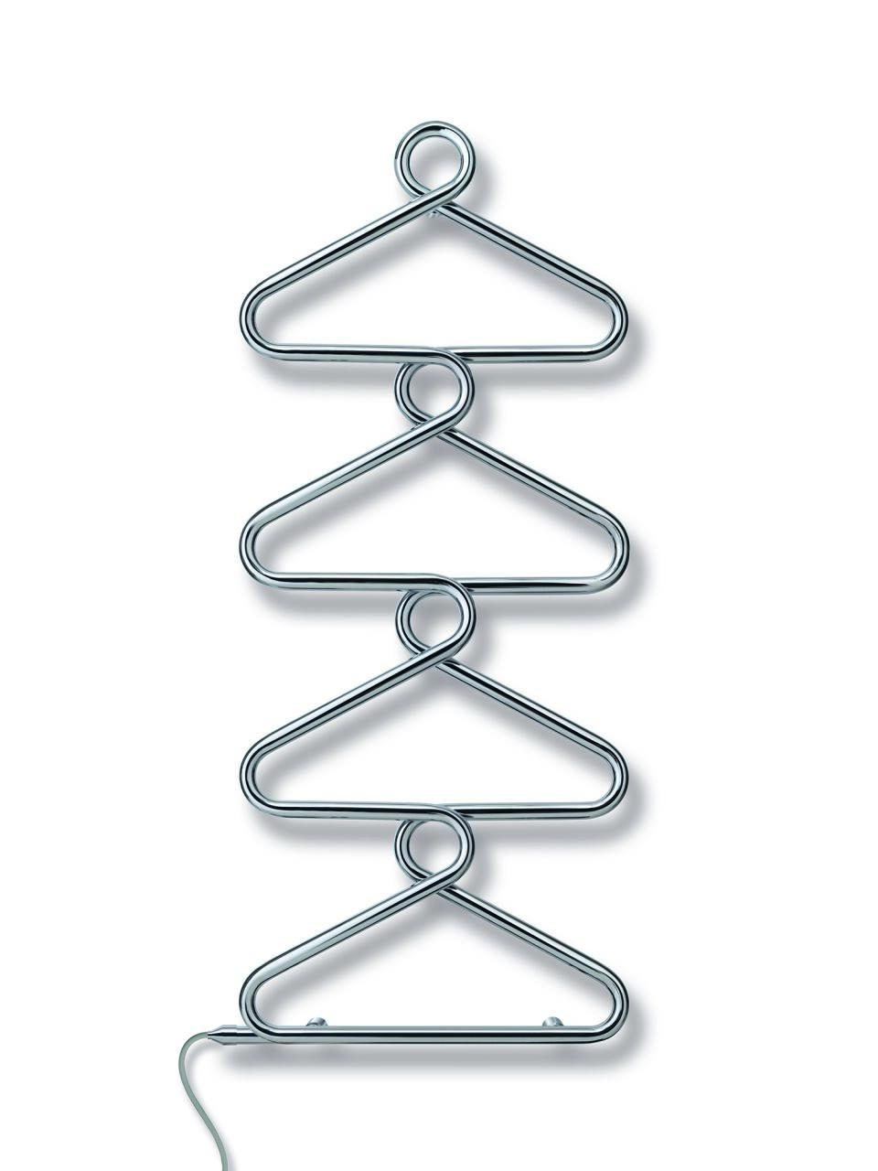

GTIN:

7613367974445

HAN:

ZA1C0350CR00000

Farbton

chrom

Montageart

Wandmontage

Werkstoff

Stahl

Breite (mm)

525,00

Höhe (mm)

1.230,00

Tiefe (mm)

50,00